Informacja o Muzeum Dwory Karwacjanów i Gładyszów w tekście łatwym do czytania i rozumienia

Muzeum Dwory Karwacjanów i Gładyszów w Gorlicach
jest instytucją kultury Województwa Małopolskiego.
Zajmuje się ochroną i promowaniem kultury i sztuki Ziemi Gorlickiej.

Muzeum mieści się w zabytkowych domach rodzin Karwacjanów i Gładyszów. Stąd wzięła się nazwa muzeum.

Nasze muzeum posiada 4 oddziały:
- Galeria Sztuki „Dwór Karwacjanów” w Gorlicach
- Ośrodek Wystawinniczo – Konferencyjny „Kasztel w Szymbarku”
- Skansen Wsi Pogórzańskiej w Szymbarku
- Zagroda Maziarska w Łosiu

Galeria Sztuki „Dwór Karwacjanów”
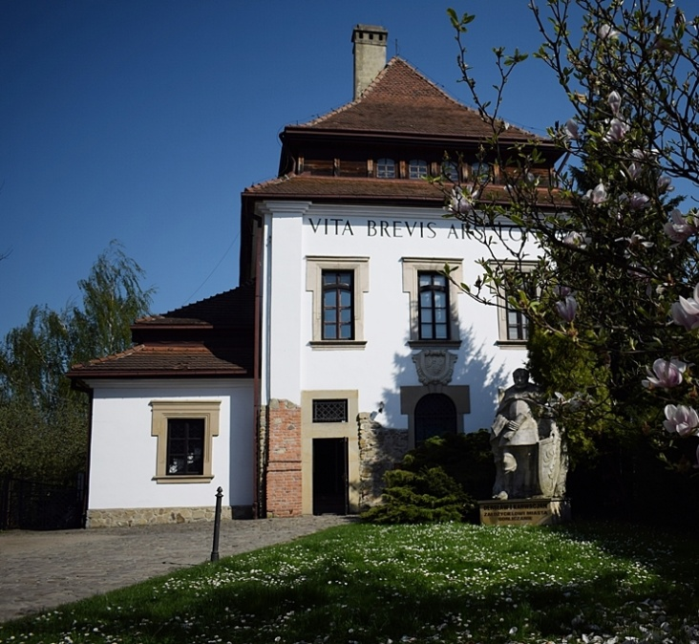
Tu mieści się siedziba naszego muzeum.
Rodzina Karwacjanów to założyciele miasta Gorlice, którzy mieszkali w tym budynku.
W Galerii Sztuki Dwór Karwacjanów odbywają się wystawy prac artystów oraz koncerty i spotkania.
Galeria Sztuki Dwór Karwacjanów znajduje się blisko rynku
w Gorlicach przy ul. Wróblewskiego 10a.
Jeśli chcesz z nami porozmawiać zadzwoń
pod numer Tel: 1 8 3 5 3 5 6 18
lub napisz nam wiadomość na adres
galeria@gorlice.art.pl

Możesz nas odwiedzić codziennie
od poniedziałku do piątku w godzinach: 8:00 - 17:00
w soboty 11:00 - 17:00
w niedziele 11:00 - 15:00

Bilet wstępu do Galerii Sztuki „Dwór Karwacjanów” kupisz w cenie:
Bilet normalny – 2 zł
Bilet ulgowy – 1 zł

W każdą niedzielę odwiedzisz naszą Galerię Sztuki „Dwór Karwacjanów” za darmo
Tak wygląda bilet wstępu do Galerii Sztuki „Dwór Karwacjanów”

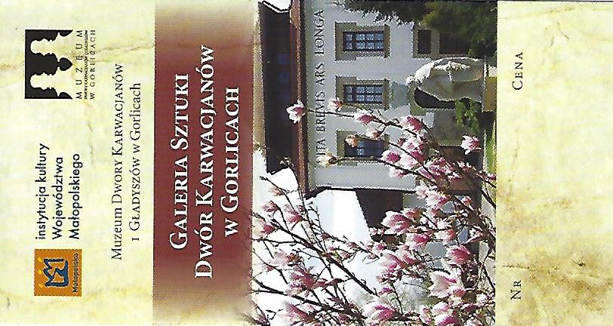

Ośrodek Konferencyjno-Wystawienniczy Kasztel w Szymbarku
to miejsce gdzie odbywają się spotkania i wystawy sztuki.
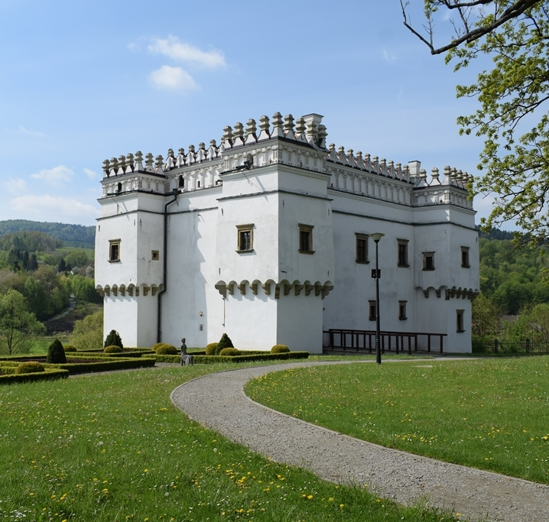
Kasztel to nazwa obronnego dworuw którym dawniej mieszkała rodzina Gładyszów. Budynek Kasztelu jest jedynym takim obiektem w całej Polsce dlatego warto nas odwiedzić.
Ośrodek Konferencyjno-Wystawienniczy Kasztel w Szymbarku znajduje się w centrum miejscowości Szymbark obok Skansenu Wsi Pogórzańskiej.
Jeśli chcesz z nami porozmawiać zadzwoń
pod numer Tel: 18 351 31 14
lub napisz nam wiadomość na adres
kasztel.szymbark@gmail.com
Możesz nas odwiedzić w następujących godzinach:
Od maja do września
poniedziałek - piątek 9:00 - 17:00
sobota - niedziela 10:00 - 18:00
październik i kwiecień
poniedziałek - niedziela 9:00 - 16:00
listopad – marzec
poniedziałek - sobota 9:00 - 16:00
Bilet wstępu do Kasztelu kupisz w cenie:
Bilet normalny – 5 zł
Bilet dla posiadaczy Karty Dużej Rodziny – 2,5 zł
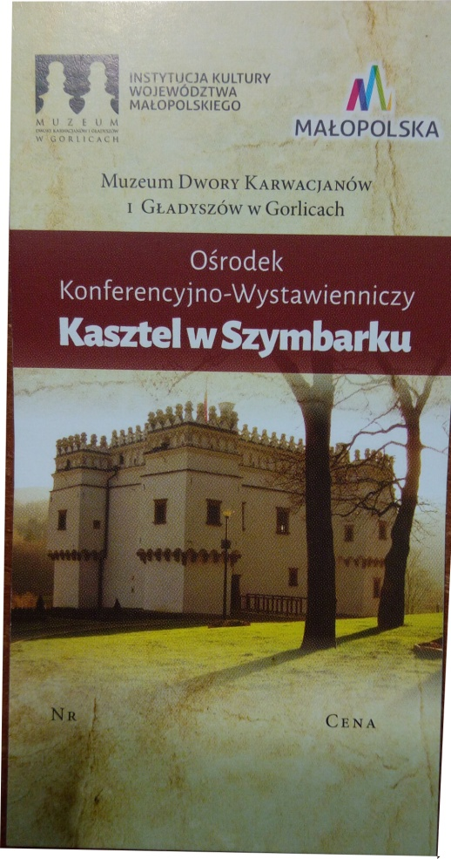
Tak wygląda bilet wstępu do Ośrodka
Konferencyjno – Wystawienniczego Kasztel w Szymbarku

Skansen Wsi Pogórzańskiej - to muzeum na wolnym powietrzu z zabytkowymi budynkami wiejskimi Pogórzan.
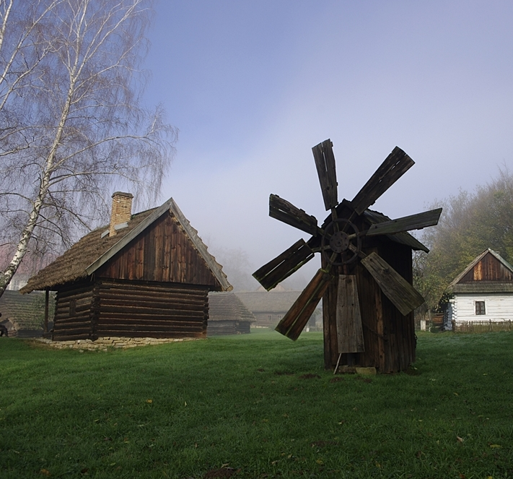

Pogórzanie to nazwa mieszkańców pobliskich wsi.
Oprócz wiejskich chałup w Skansenie Wsi Pogórzańskiej zobaczyć można budynki gospodarcze, wiatrak, kuźnie, oraz nowo otwarty Park Edukacyjny
Jeśli chcesz z nami porozmawiać zadzwoń
pod numer Tel: 18 35 1 1 0 18
lub napisz nam wiadomość na adres
skansen.szymbark@gmail.com

Możesz nas odwiedzić w następujących godzinach:
maj - wrzesień
poniedziałek - piątek 9:00 - 17:00
sobota - niedziela 10:00 - 18:00
październik i kwiecień
poniedziałek - niedziela 9:00 - 15:00
listopad - marzec
poniedziałek - sobota 9:00 - 15:00
niedziela nieczynne

Bilet wstępu do Skansenu Wsi Pogórzańskiej kupisz w cenie:
Bilet normalny – 8 zł
Bilet ulgowy – 5 zł
Bilet posiadacza Karty Dużej Rodziny – 4 zł
W każdy poniedziałek odwiedzisz Skansen Wsi Pogórzańskiej za darmo
Tak wygląda bilet wstępu do
Skansenu Wsi Pogórzańskiej
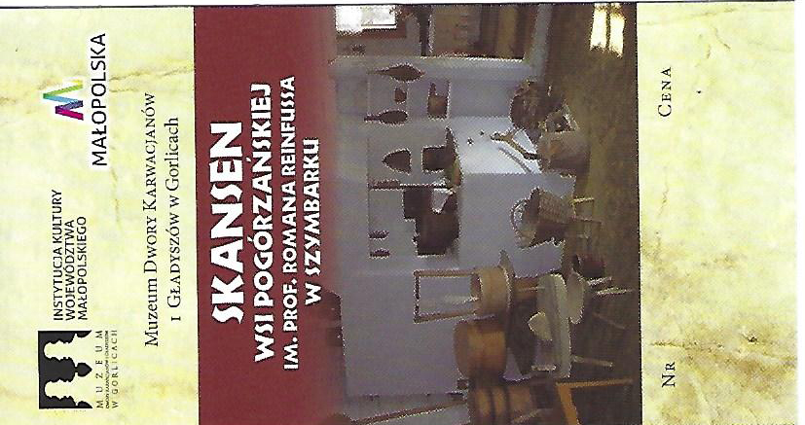

Zagroda Maziarska w Łosiu – to małe muzeum na wolnym powietrzu.
Składa się z chałupy, spichlerza i stodoły.
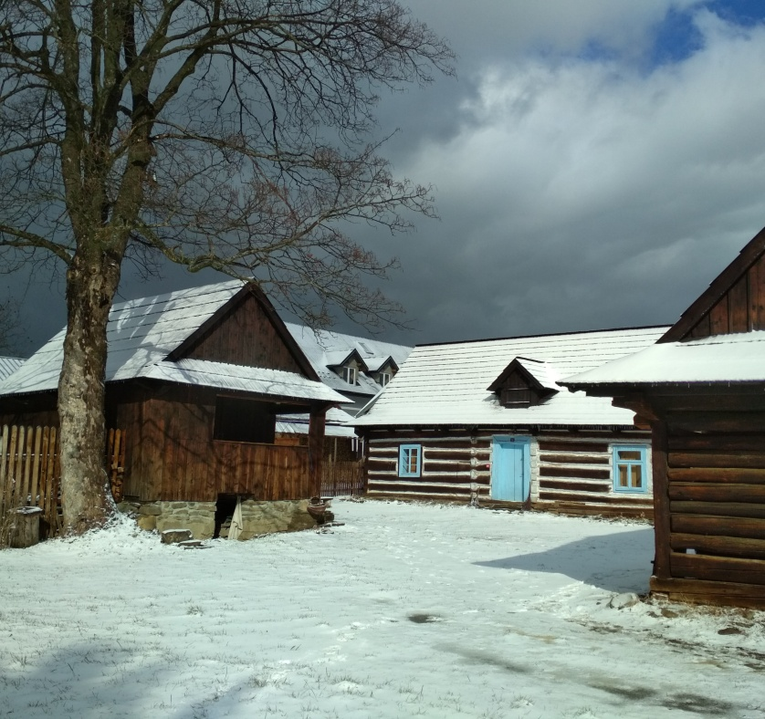
Zagroda Maziarska zajmuje się ochroną i promocją kultury Maziarzy pochodzących z miejscowości Łosie.
Maziarze to ludzie którzy dawniej rozwozili wozami maź i smary po całej Europie. Maź potrzebna była do naoliwienia osi wozów, zamkówdo drzwi i bram.
Zagroda Maziarska znajduje się w miejscowości Łosie.
Jeśli chcesz z nami porozmawiać zadzwoń
pod numer Tel: 1 8 3 5 3 4 3 6 9
lub napisz nam wiadomość na adres:
zagroda.maziarska@gmail.com

Możesz nas odwiedzić w następujących godzinach:
kwiecień - październik
poniedziałek - piatek 9:30 - 17:30
sobota – niedziela 9:00 – 15:00
listopad - marzec
poniedziałek - piątek 9:00 - 15:00
sobota 9:00 – 15:00
niedziela nieczynne
Bilet wstępu do Zagrody Maziarskiej kupisz w cenie:
Bilet normalny – 4 zł
Bilet ulgowy – 2 zł
Bilet posiadacza Karty Dużej Rodziny – 2 zł
W każdy czwartek odwiedzisz Zagrodę Maziarską za darmo.

Tak wygląda bilet wstępu do
Zagrody Maziarskiej w Łosiu

Cerkiew w Bartnemto drewniany kościół Greckokatolicki.
Obecnie nie sprawuję się w nim nabożeństw.
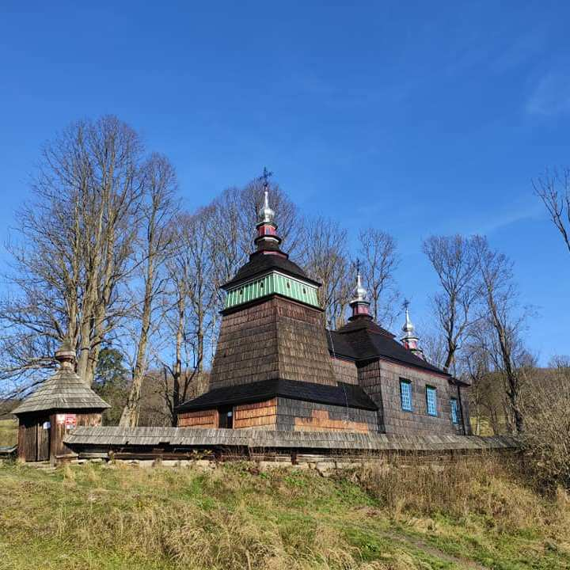
Jeśli chcesz zobaczyć jak wygląda Cerkiew w Bartnemw środku zadzwoń pod nr Tel 18 351 84 54.
Możesz zobaczyć Cerkiew w środku w godzinach:
poniedziałek - czwartek 9:00 - 17:00
sobota 9:00 – 18:00
niedziela 14:00 – 18:00
Bilet wstępu do Cerkwi w Bartnem kupisz w cenie:
Bilet normalny – 5 zł
Bilet ulgowy – 2 zł
Bilet posiadacza Karty Dużej Rodziny – 2 zł

W każdy czwartek odwiedzisz Cerkiew w Bartnem za darmo.

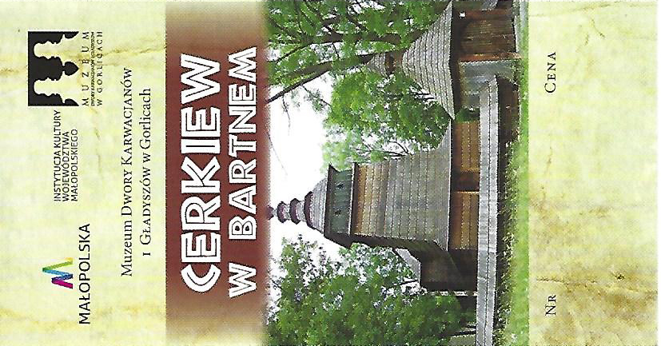
Tak wygląda bilet wstępu
do Cerkwi w Bartnem

